Федеральная налоговая служба

презентовала

«налоговый калькулятор» для бизнеса

Федеральная налоговая служба (ФНС) презентовала «онлайн-калькулятор» для бизнеса. С его помощью предприниматели после отмены единого налога на вменённый доход (ЕНВД) смогут выбрать для себя другой подходящий режим.
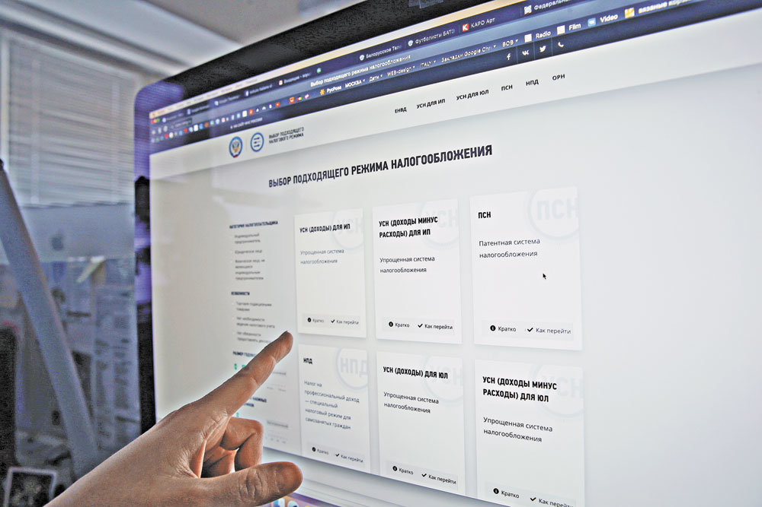
С помощью «калькулятора» бизнес уже сейчас может выбрать альтернативу «вменёнке». Новый сервис доступен на официальном сайте ведомства nalog.ru. Там можно выбрать категорию (например, индивидуальный предприниматель (ИП) или компания, не зарегистрированная в качестве ИП), указать размер дохода, особенности деятельности и количество наёмных работников.
«"Вменёнка" очень популярна у предпринимателей, но продлевать ей "жизнь" после 2020 года не планируется».
В зависимости от этих параметров система предложит подходящий налоговый режим. В их числе: упрощённая система налогообложения (с 1 июля планируется переход на УСН-онлайн, при которой налоговики будут рассчитывать налог самостоятельно, без запроса деклараций, на основе данных, полученных от онлайн-касс), патент (позволяет выплачивать вместо традиционных налогов фиксированный процент от потенциально возможного годового дохода), налог на профессиональный доход(действует для самозанятых при условии регистрации в мобильном приложении), общий режим. По каждому есть краткая справка и порядок перехода.
Подготовить «налоговый калькулятор» ФНС поручил председатель Правительства РФ Михаил Мишустин в связи с отменой «вменёнки» с 1 января 2021 года.
«Нужно провести более активную разъяснительную кампанию, чтобы было понятно, каким образом переходить на другие режимы. И сделать налоговый калькулятор, чтобы предприниматель мог посмотреть, что выгоднее», – сказал глава Правительства на встрече с представителями малого и среднего бизнеса.
ЕНВД появился в 2002 году, когда требовалось вывести из «тени» те виды деятельности, которые не поддавались контролю. За это время он стала вторым по востребованности спецрежимом после упрощённой системы налогообложения. Им пользуются 200 тыс. юридических лиц и около 1,8 млн индивидуальных предпринимателей. В то же время после того, как почти все компании и ИП перешли на онлайн-кассы с автоматической передачей данных в налоговую, стало понятно, что некоторые игроки с миллиардными оборотами используют «вменёнку» для уменьшения налоговых платежей. По статистике ФНС, средний размер вменённого дохода компаний, работающих на «вменёнке», составляет не больше 450 тыс. рублей в год, а объём выручки – более 12 млн рублей, то есть в 26 раз больше.
Налогообложение «вменённого дохода» характерно для развивающихся налоговых систем, комментирует Михаил Орлов, партнёр KPMG в России и СНГ. Главная проблема ЕНВД заключается в неспособности взимания справедливого налога, основанного на финансово-экономических показателях бизнеса. На ранних этапах становления налоговой системы государства это уместно, но по мере совершенствования налогового контроля от таких налогов необходимо отказываться, указывает Орлов.

Вместе с тем отказ от ЕНВД ставит перед государством серьёзные вопросы: что получит малый бизнес взамен и как удержать его от возврата в «тень», отмечает эксперт. Сегодня привлекает предпринимателей в режиме ЕНВД прежде всего простота уплаты налога, низкая по сравнению с общим режимом налоговая нагрузка и низкий уровень административных издержек.
«Сопоставимыми преференциями для бизнеса обладает УСН. Но его необходимо доработать для того, чтобы большее число организаций и ИП смогли бы перейти на этот режим, – полагает Орлов. – Для этого требуется поднять пороговые значения по выручке и скорректировать правоприменительную практику налоговых органов, которые часто видят злоупотребления в том, что одному лицу принадлежит две и более организаций, находящихся на режиме УСН. В этом налоговики усматривают дробление бизнеса, что не всегда так».

